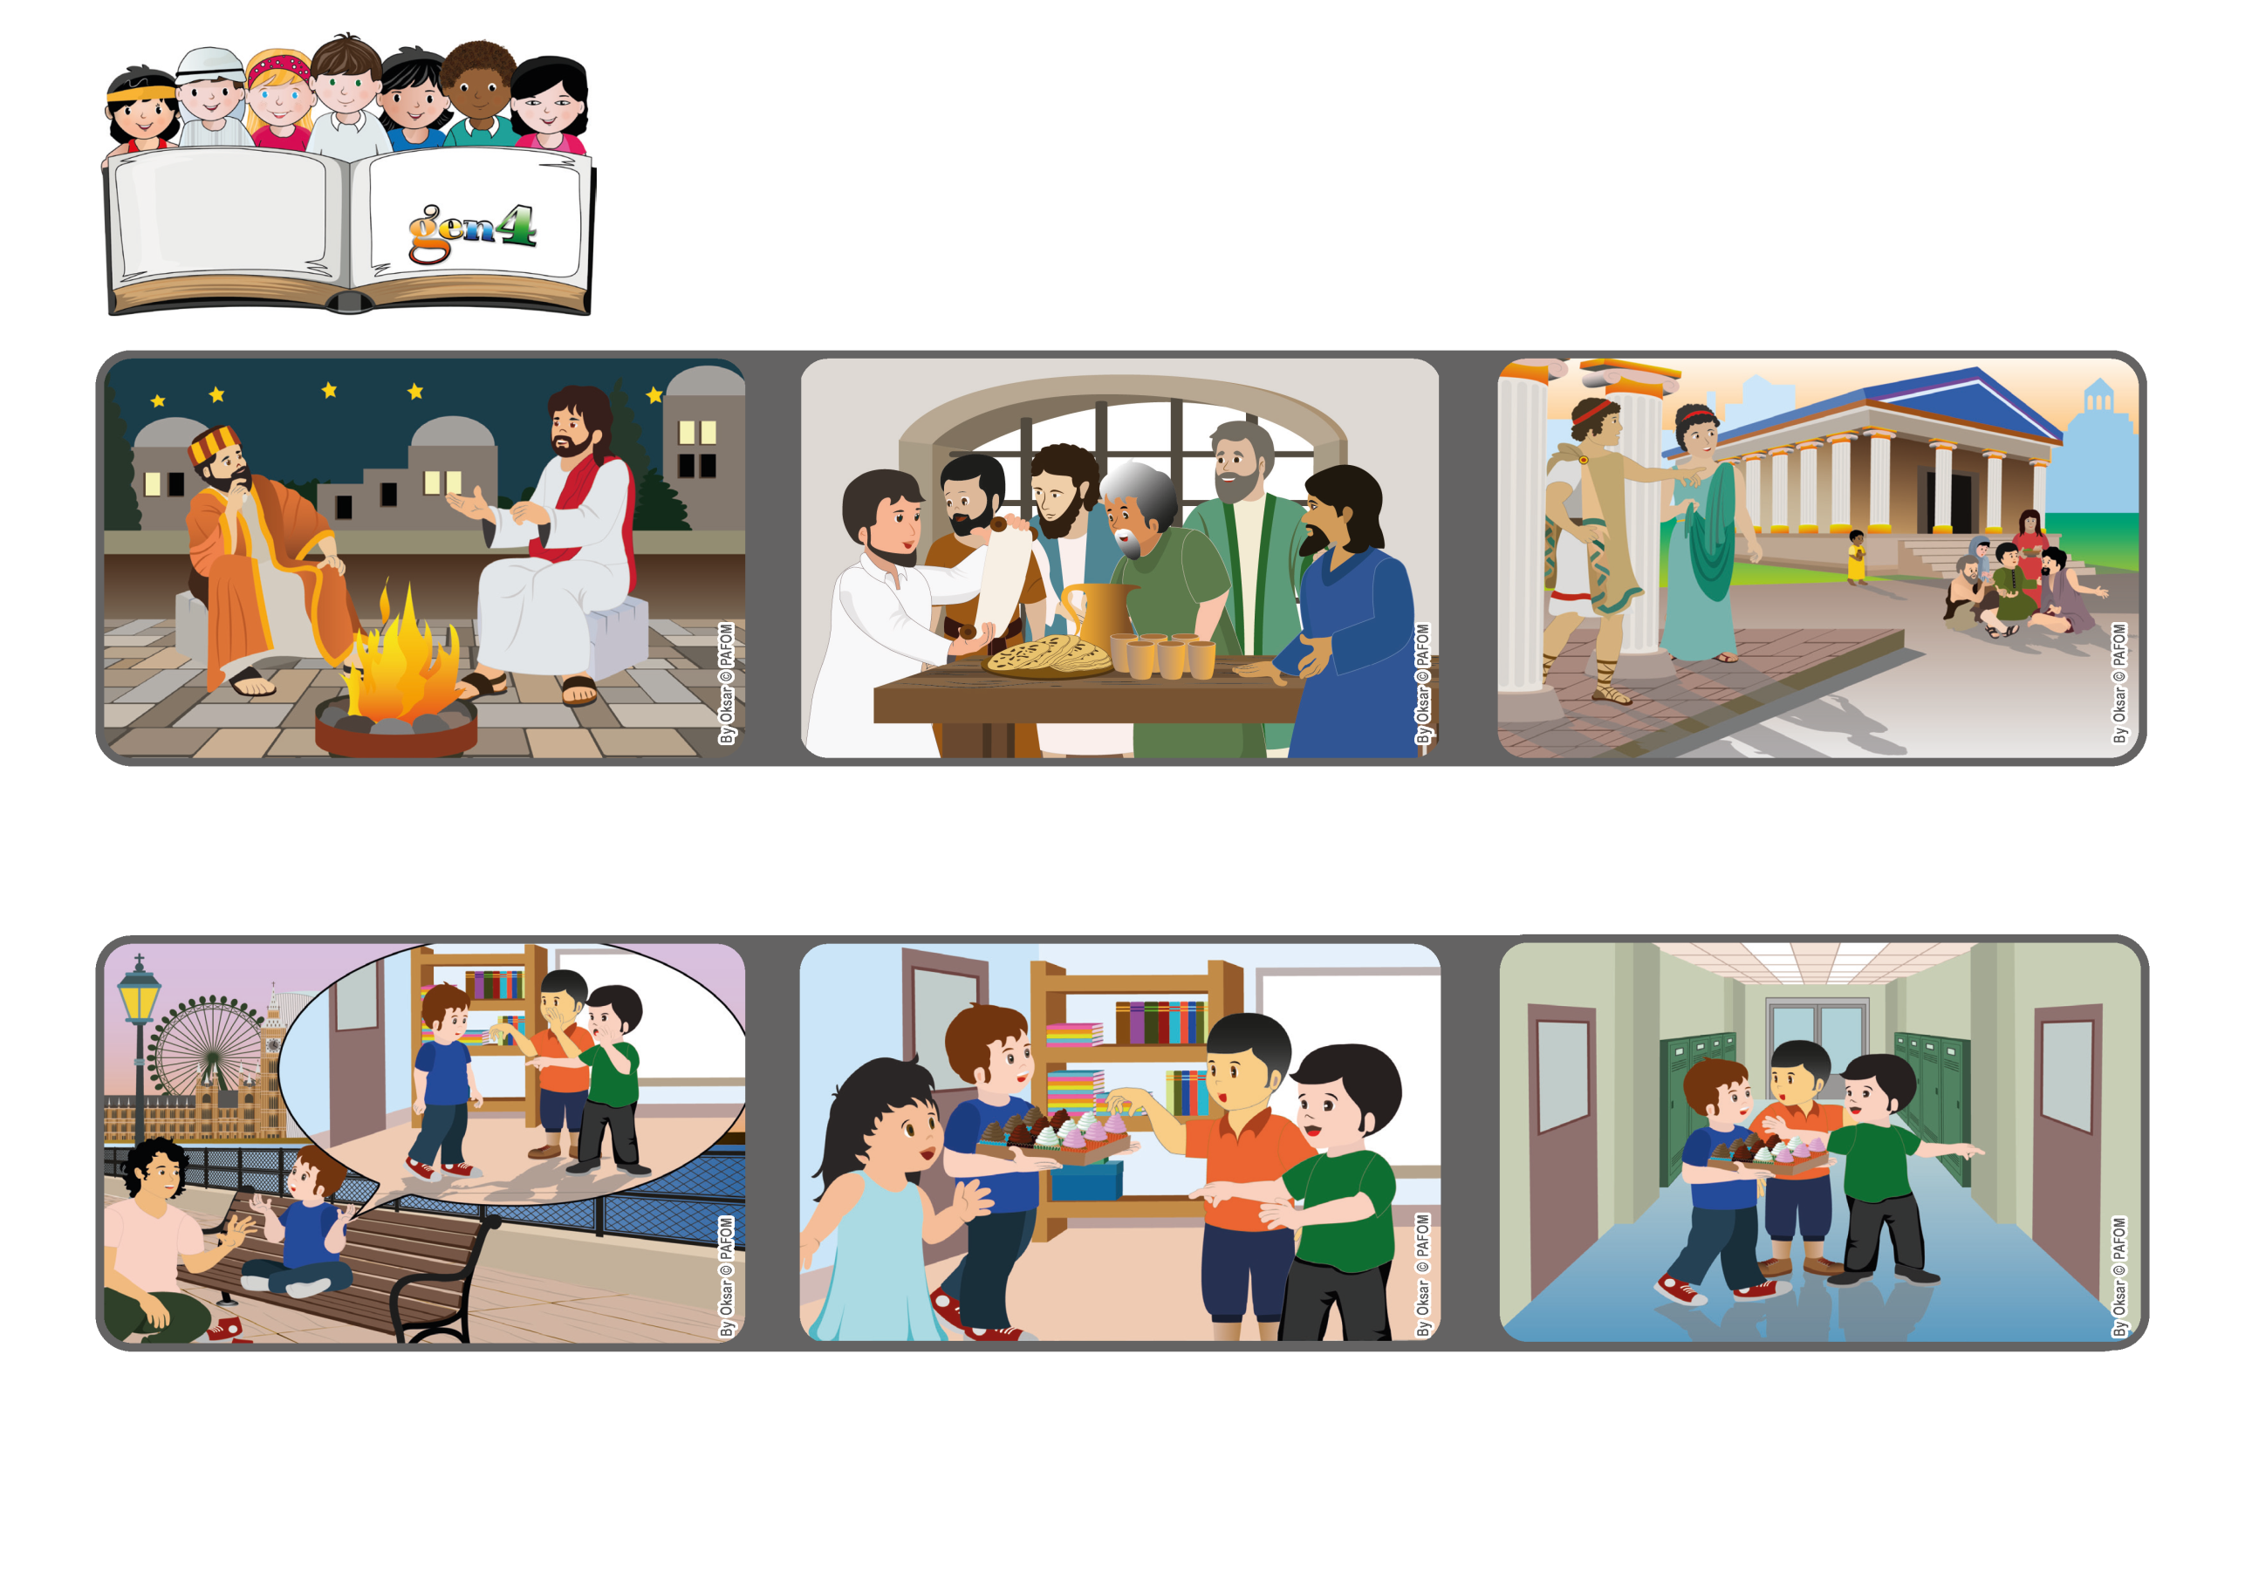

**« Soyez dans la joie, cherchez la perfection, encouragez-vous, soyez d’accord entre vous, vivez en paix, et le Dieu d’amour et de paix sera avec vous ». (2Corinthiens 13,11).**

**(Extrait de la liturgie du dimanche 4 juin 2023, fête de la Sainte Trinité)**

**Parole de Vie**

**Juin 2023**

**Aidons-nous à aimer**

La maîtresse lui propose d'en apporter dans les autres classes avec deux de ses camarades. Paul aimerait bien appeler ses amis préférés, mais il choisit les deux enfants qui l'embêtent toujours ! Surpris, ils l'accompagnent et à partir de ce jour-là, ils deviennent amis !

Christoph lui suggère : « Demandons à Jésus de te faire comprendre comment les aimer encore plus ! » Quelques jours plus tard, c'est l'anniversaire de Paul et, pour le fêter, il apporte un plateau de bonbons à l'école : il y en a vraiment beaucoup !

Paul vit en Grande-Bretagne. Dans sa classe, il y a deux camarades qui se moquent tout le temps de lui. « Qu'est-ce que je peux faire » ? demande-t-il à son ami Christoph, « J'ai essayé de ne pas répondre, mais ils continuent ! »

Jésus parle souvent de l'amour de Dieu. Rencontrant un disciple, Nicodème, il lui explique que Dieu nous a tellement aimés qu'il l'a envoyé, Lui qui est son Fils, pour nous apprendre à apporter la joie et la paix dans le monde.

Après la mort de Jésus, les chrétiens continuent à se rappeler et à mettre en pratique ses paroles, à s'aimer les uns les autres et à s'entraider comme des frères.

Beaucoup de personnes sont frappées de voir la joie qu'il y a entre eux ; elles sont aussi étonnées de voir comment ils s'encouragent mutuellement et s'aident à comprendre ensemble ce qu'il faut faire pour vivre unis et en paix.

**"© PAFOM, Dessins et texte sous la direction du Centre Gen4”**

**Les gen4 sont les enfants du Mouvement des Focolari dont Chiara Lubich est la fondatrice.**